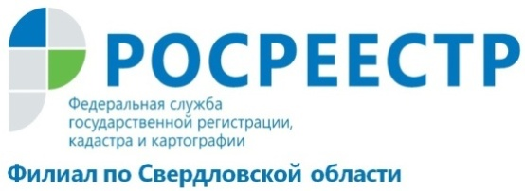

ПРЯМАЯ ЛИНИЯ КАДАСТРОВОЙ ПАЛАТЫ
11 мая 2017 года в Кадастровой палате Свердловской области пройдет прямая линия по вопросам возврата платы за предоставление сведений, содержащихся в ЕГРН.
Главный бухгалтер филиала ФГБУ «ФКП Росреестра» по Свердловской области Матвеева Альбина Сергеевна проконсультирует уральцев о том, в каких случаях подлежит возврату плата, в каком размере, а также порядок подачи заявления о возврате платы за предоставление сведений ЕГРН.
Подробную информацию можно будет узнать, позвонив 11 мая с 14:00 до 15:00 по телефону: (343) 229-56-57.
Прямая линия организована в целях повышения правовой грамотности населения. Все консультации бесплатны.

Филиал «ФКП Росреестра» по Свердловской области

